Z tutym wudaćom započina so 25. lětnik našeje gmejnskeje nowiny.

W juniju lěta 1990 informowaše tehdyši wjesnjanosta gmejny Ralbicy Alfons Ryćer ze zawjedźenjom wotpadkowych tonow wo wotwoženskich terminach. Kóžda domjacnosć dósta informaciju do póstoweho kašćika. Princip tehdyšeho wotwoženja bě tajki, zo měješe kóžda tona ze štryčkom přičinjenu marku. Jenož tute tony so wot Ryćerjec wotpadkoweje firmy z Bóšic wuprózdnichu.

Z tutej informaciju započa so takrjec čas gmejnskeje nowiny. W slědowacym wudaću informowaše so hižo wo terminach gmejnskeje rady a bórze přidružichu so dalše informacije, gratulacije, fota, wabjenja firmow atd.

Tehdyši wjesnjanosta Alfons Ryćer bě awtor gmejnskeje nowiny hač do julija lěta 2001. Dopomina so hišće na spočatki nowiny. W juliju lěta 1990 kupi so z prěnich DM-pjenjez kopěrer za gmejnu. Tak bě scyła móžno, nowinu wudać. Jónu wob měsac woprowaše wón kónc tydźenja za pisanje a zestajenje nowiny. Prěnje štyri měsacy bě so nowina jenož němsce wudała, wot decembra 1990 tež serbsce. Kóžda domjacnosć móžeše so rozsudźić, w kotrej rěči sej wudaće přeje.

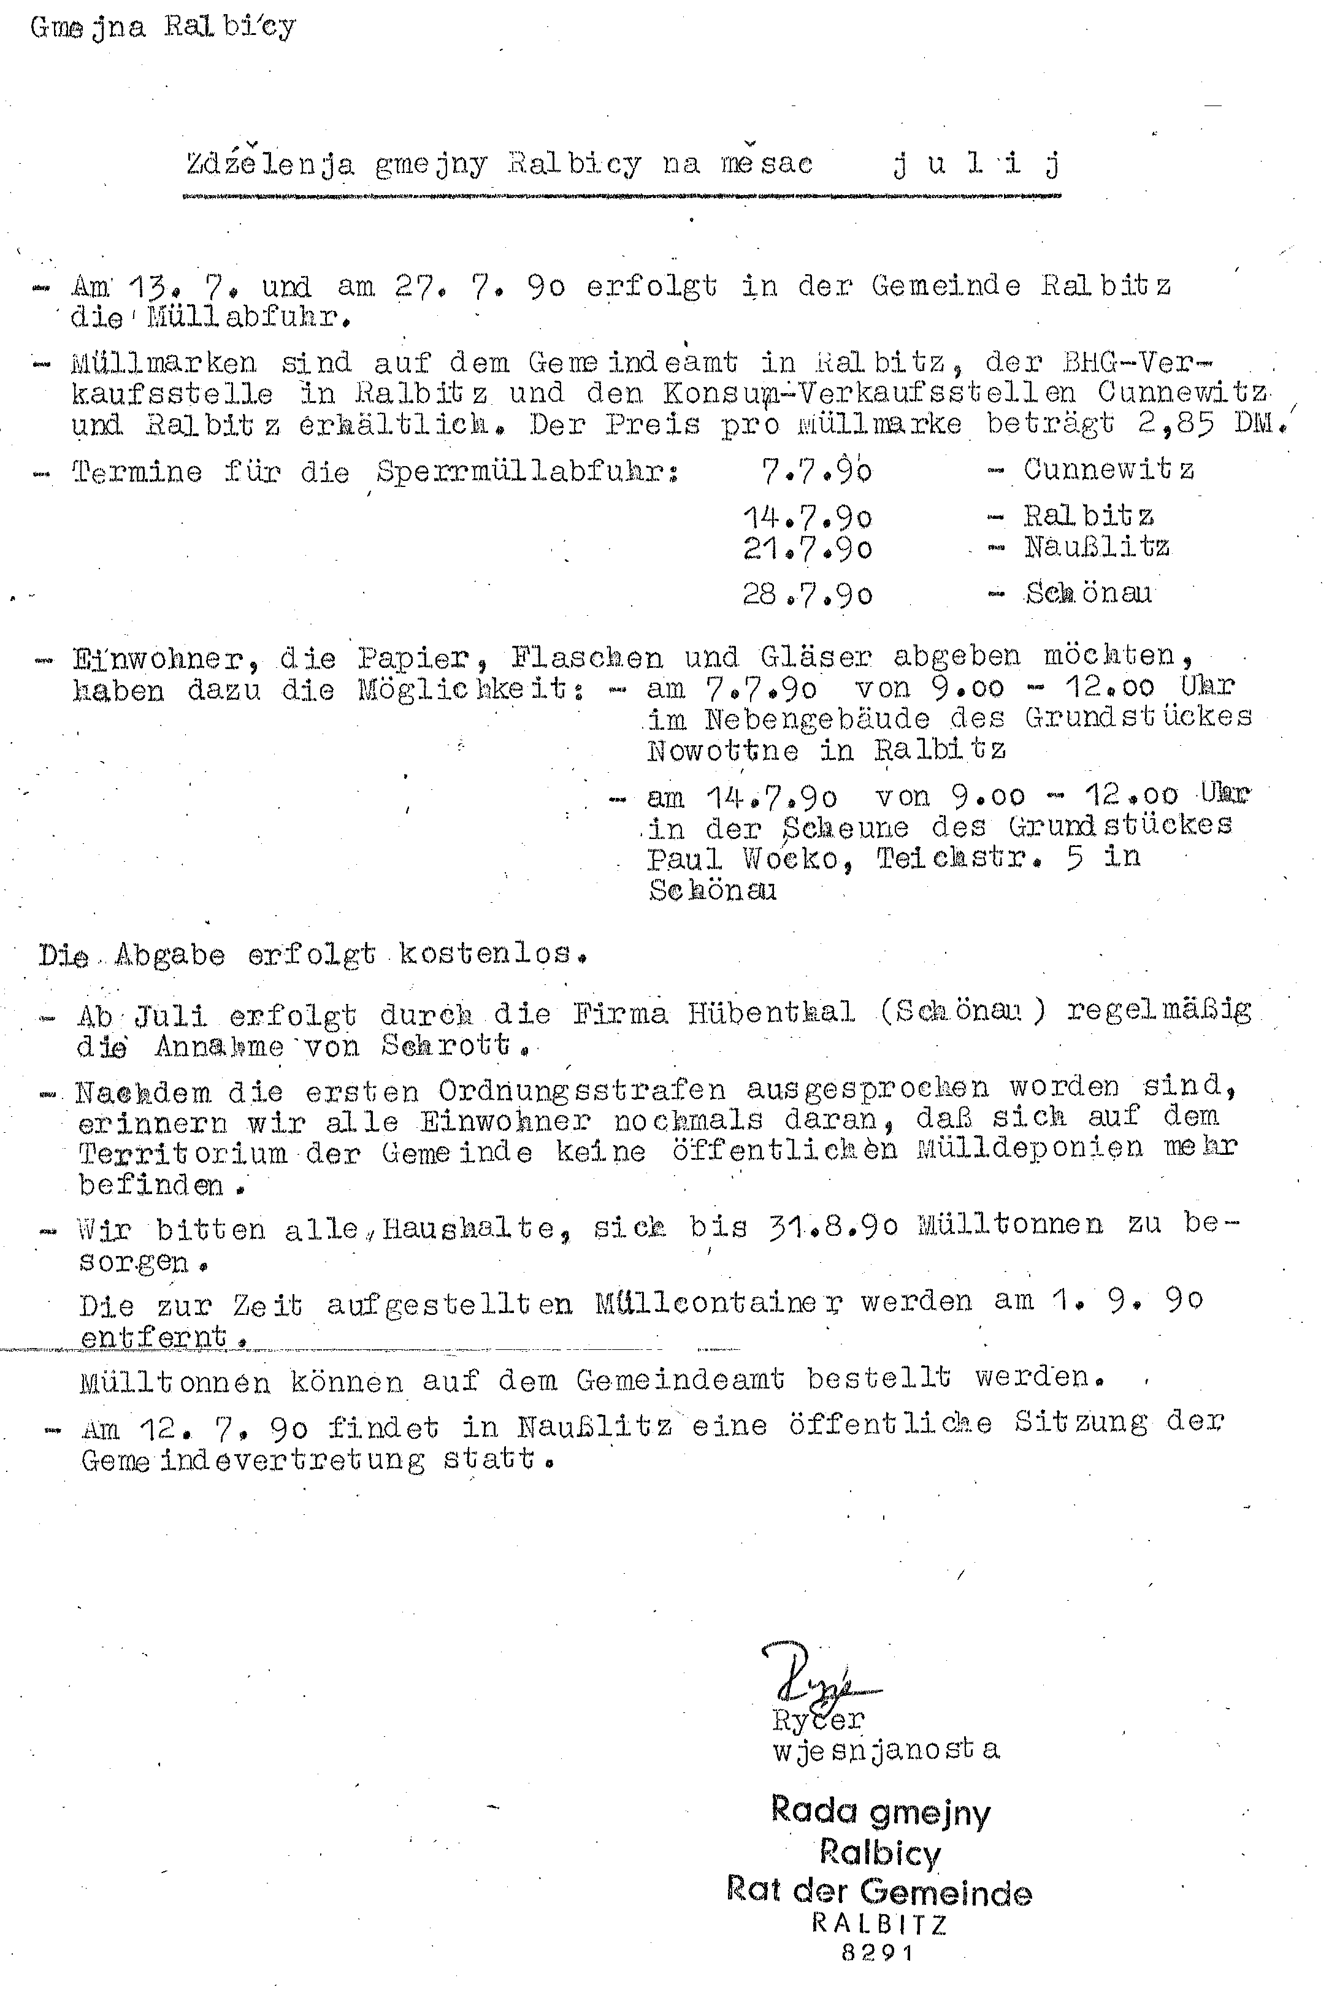
Spočatnje wuda so gmejnska nowina jenož za Ralbicy, Konjecy, Šunow, Nowoslicy a Bušenku. Po zjednoćenju gmejnow Ralbicy a Róžant w lěće 1994 wuda so nowina we wšitkich wsach noweje gmejny.
Wěsty čas bu nowina tež wot Załožby za serbski lud spěchowana. Dźensa njesu so wudawki jeničce přez gmejnu resp. přez dochody nawěškow.

Tuchwilu ma gmejnska nowina 294 serbskich a 379 němskich wudaćow.
Wjeselimy so tež w přichodźe přez kóždy přinošk, kotryž našu nowinu wobohaći.
Dźakujemy so wšitkim pilnym dodawarjam přinoškow, informacijow, sportowych stronow abo priwatnym předewzaćelam a firmam za wabjenje.

Připódla namakaće kopiju prěnjeje gmejnskeje informacije, z kotrejež je so pozdźišo nětčiša gmejnska nowina wuwiła.

